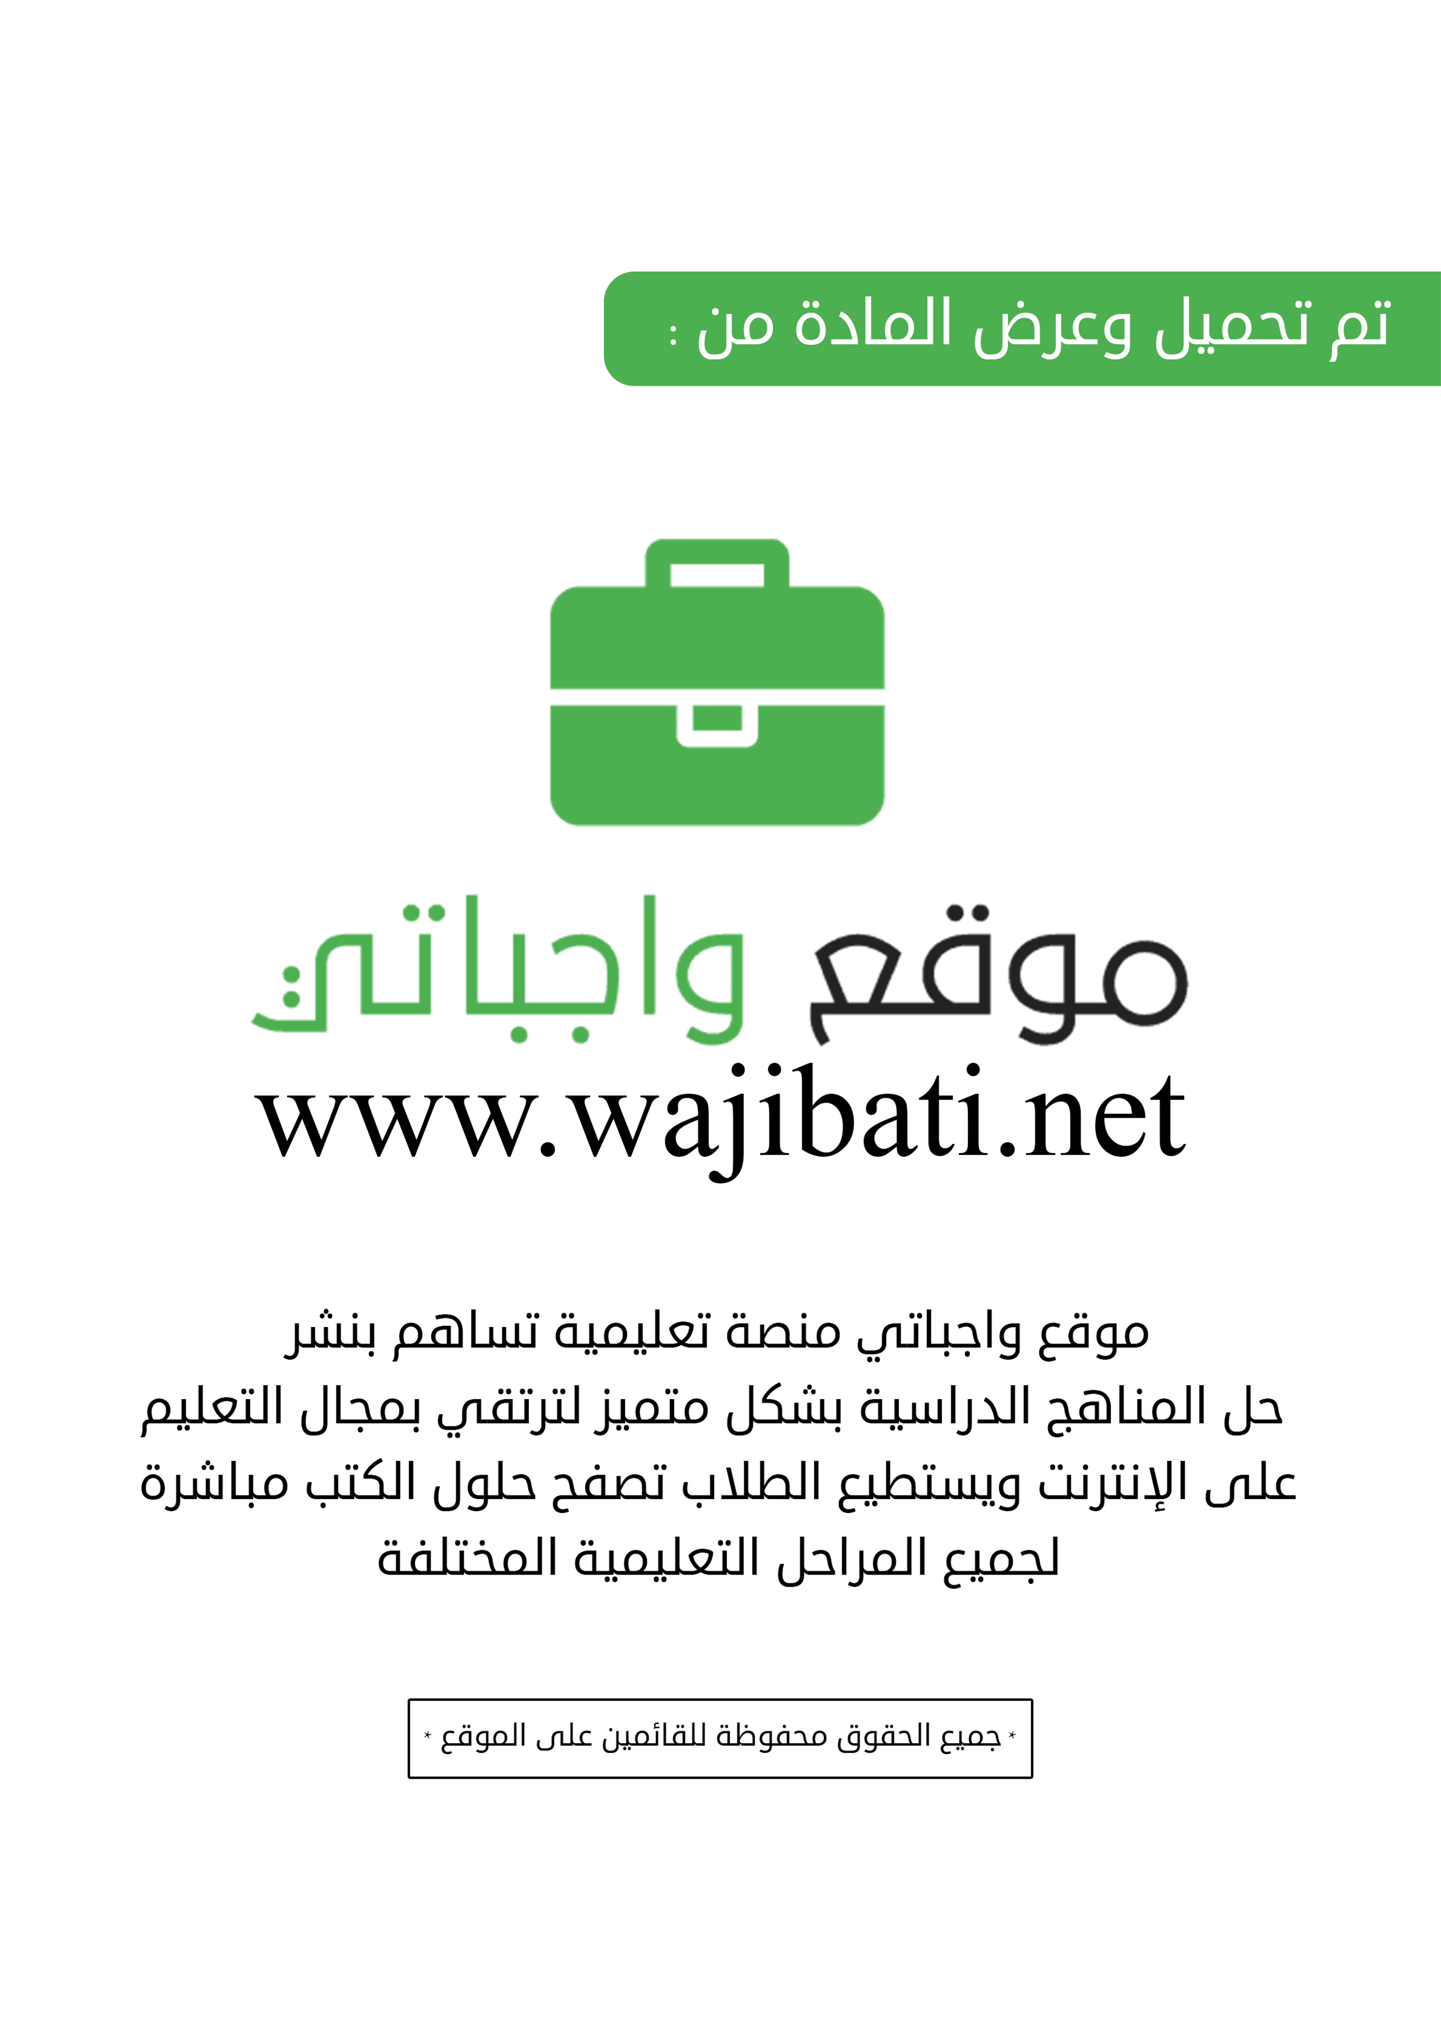

المهارة المستهدفة :الوعي الصحي – نص الفهم القرائي ؛المدخل

أُجيبُ عنِ الأسئِلَةِ التَّاليةِ :
س1: كيف أُصيب سَعْدٌ بِنزيفٍ في فَمِهِ ؟
...............................................................................................................................................................................................................................................................................................
س2: ما الَّذي فَكَّرَ فيه سالِمٌ عِنْدَما وجَدَ الصيْدَليَّةَ مُغْلَقَةً ؟
................................................................................................................................................................................................................................................................................
س3: ما نتيجَةُ تفْكير سالم ؟
........................................................................................................................................................................................................................................................................................................................................................................
س4: لِماذا بادَرَ سالِمٌ إلى التَّأَّسفِ والاعْتِذارِ ؟
...........................................................................................................................................................................................................................................................................................

المهارة المستهدفة :الوعي الصحي – نص الفهم القرائي ؛المدخل

س1: الْمَشاعِرُ الَّتي تَمُرُّ بالإنْسانِ كثَيرَةٌ : أَلَمٌ ، وحُزْنٌ ، وفَرَحٌ ، وَنَدَمٌ ، وحَيرةٌ ، ... استَنْتِجُ مِنَ النَّصِّ الْمَواقِفَ الَّتي ظَهَرتْ فيها الْمَشاعِرُ التَّالِيَةُ :
الألم :
..................................................................................................................................................................................................................................
الحزن:-
..............................................................
................................................................................................
الحيرة والدهشة:-
..................................................................................................................
................................................
الندم:-
...................................................................................................................................................................................................................................
س2: بِمشارَكَةِ مَنْ بِجواري أَذْكُرُ ثلاثَ فوائِدَ تَعَلَّمْتُها مِنْ القِصةِ.
.................................................................................................................................. .................................................................................................................................................................................................................................................................................................................................................................................................

المهارة المستهدفة :الوعي الصحي – نص الفهم القرائي ؛المدخل

وَزيرُ الصحَّةِ: إِيقافُ استيرادِ الدَّمِ بَعْدَ ثُبوتِ عَمَليَّةِ نَقْلٍ مُلَوَّثٍ
اختار الإجابة الصحيحة: أَوقَفَتِ الْمَمْلَكةُ استيرادَ الدَّمِ منَ الْخارِجِ:
- لتوفيرِ الْمالِ والْجُهْدِ .
- لتلافي نقلِ بعضِ الأوبِئَةِ القاتلةِ .
- لتشجيعِ الْمُواطنينَ على التبرعِ بِالدَّمِ .
أُسَمِّي بَعْضَ الأوبئةِ الَّتي تَنْتَقِلُ عَنْ طريقِ التَّبَرُّعِ بالدَّمِ الْمُلَوَّثِ .
......................................................................................................................................................................................................................................................................................................................................................
أَكْتُبُ رِسالةً إلى الْمُتبرعينَ بالدَّمِ أشكُرُهُمْ فيها عَلى هَذا العَمَلِ النَّبيلِ ، وأحُثُ الْمُواطنينَ عَلى الْمُشاركَةِ بالتَّبرُّعِ ذاكرًا فَوائِدَهُ وأَهَمِّيَّتَهُ .
......................................................................................................................................................................................................................................................................................................................................................
أُعَدِّدُ الأَمْراضَ الَّتي تُصيبُ الإِنْسانَ
.................................................................................................................................................................................................................................................................................................................................................................................................

المهارة المستهدفة :الوعي الصحي – نص الفهم القرائي ؛المدخل

كَيفَ نَتَجَنَّبُ الوقوعَ في هَذِهِ الأَمْراض ؟
...................................................................................................................................................................................................................................................................................................................................................
ما أَعْراضُ مَرَض الأُنفلونزا ؟
.................................................................................................................................................................................................................................................................................................................................................................................................
أينَ تَعيشُ الفِطْريَّاتُ ؟
.................................................................................................................................................................................................................................................................................................................................................................................................
ما المقصود بالمناعةِ ؟
.................................................................................................................................................................................................................................................................................................................................................................................................

المهارة المستهدفة : الوعي الصحي – نص الفهم القرائي – المعلبات الغذائية
أجيب عن الأسئلة الآتية:-
س1: ما وسائل حفظ الأغذية؟
................................................................................................................................................................................................................................................................................................................................................
س2: متى تلجأ الى استخدام المعلبات الغذائية؟
................................................................................................................................................................................................................................................................................................................................................
س3: ما أنواع المعلبات الغذائية التي تفضل تناولها؟وكم مرة تتناولها اسبوعيا؟
.................................................................................................................................................................................................................................................................................
س4: ما الشروط الصحية الواجب مراعاتها في الطعام ليكون مفيدا؟
.................................................................................................................................................................................................................................................................................................................................................................................................

المهارة المستهدفة : الوعي الصحي – نص الفهم القرائي – المعلبات الغذائية

أتصفح النص وأنتقي منه المعلومات التالية:-
وسيلة من وسائل حفظ الأطعمة:
..................................................................................................................................
كلمة تستخدم لطهي الطعام :
................................................................................................................................
كلمة تتضمن همزة متطرفة :
................................................................................................................................
جمع تكسير :
................................................................................................................................
أملأ الفراغات بإحدى الكلمات التالية:
المرض- الانحناء وعدم الاستواء- النفع والصلاح- الغلق- السائل
الجملة المفيدة | مرادف الكلمة | ضد الكلمة
العبوات محكمة القفل |  | الفتح
المعاملة الحرارية للمعلبات تقضي على الفساد | العطب
يتأثر الفيتامين الذائب في الماء بالمعاملة الحرارية |  | الجامد
ينبغي تجنب المعلبات التي يظهر عليها الاعوجاج |  | الاعتدال والاستقامة
ينبغي مراعاة سلامة المعلبات حفاظا على العافية | الصحة

المهارة المستهدفة : الوعي الصحي – نص الفهم القرائي – المعلبات الغذائية

أبحث في النص عن جمع كل مفرد مما يلي
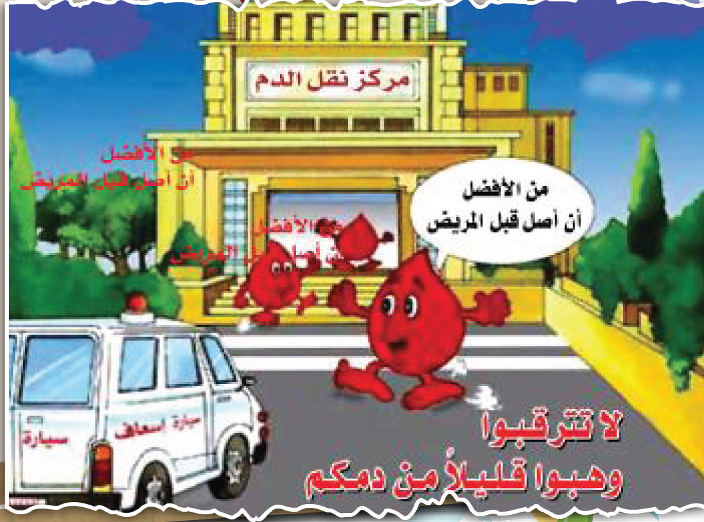
- معلب: ................................................
- فيتامين : ................................................
- وعاء: ................................................
- عبوة: ................................................
أستعين بمعجمي اللغوي للبحث عن معنى الكلمتين الملونتين:
- ينبغي توخي الحذر عند استعمال المعلبات الغذائية
..................................................................................................................
- تجنب استهلاك الأغذية ذات الرائحة المتعفنة
........................................................................................................................
-1 أَكْتُبُ في قائِمَةٍ مِنْ ثلاثِ خَطَواتٍ الْمَراحِلَ الَّتي يَمُرُّ بِهَا تَعْليبُ الْغِذاءِ .
................................................................................................................................................................................................................................................................................................................................................................................................. ................................................................................................................................................................................................................................................................................................................................................................................................. .................................................................................................................................................................................................................................................................................................................................................................................................

المهارة المستهدفة : الوعي الصحي – نص الفهم القرائي – المعلبات الغذائية

1- ما أَهمُّ أَسبابِ اللُّجوءِ إِلى ِصناعَةِ الأَغْذيةِ الْمُعلَّبَةِ ؟
...........................................................................................................................................................................................................................................................
-2 ما التَّأْثيراتُ الَّتي تَتْرُكُها مَراحِلُ التَّعْليبِ عَلى الأَغْذيَةِ ؟
...........................................................................................................................................................................................................................................................
3- أَكْتُبُ بَعضَ الْعلاماتِ الَّتي تَدُلُّ على فَسادِ الأَطْعِمَةِ الْمُعلَّبَةِ ؟
...........................................................................................................................................................................................................................................................
-4 مِنَ الاحْتياطاتِ الَّتي يَلْزَمُ الأَخْذُ بِهَا عِنْدَ اِستِخْدَامِ الْمُعَلَّباتِ الْغِذائِيَّةِ:
- غَسلُ سَطْحِ الْعُلْبَةِ قَبْلَ فَتْحِهَا.
................................................................................................................................................................................................................................................................................................................................................................................................. ................................................................................................................................................................................................................................................................................................................................................................................................. .................................................................................................................................................................................................................................................................................................................................................................................................
-5 أُشارِكُ مَنْ يُجاورني لِتَعْليلِ مَا يلي:
أ- حِرْصُ الْمُسْتَهلِكِ عَلى قِراءةِ الإرْشاداتِ الْمَطبوعَةِ عَلى الْمُعلَّباتِ الْغذائيَّةِ
................................................................................................................................................................................................................................................................................................................................................................................................. ................................................................................................................................................................................................................................................................................................................................................................................................. .................................................................................................................................................................................................................................................................................................................................................................................................

المهارة المستهدفة : الوعي الصحي – الأسلوب اللغوي- أسلوب الشرط

أََختارُ مِنَ الشكلِ التَّكْمِلَةَ الْمُناسبَةَ لِلْجُمَلِ التَّالِيةِ بِحَيْثُ أُكَوِّنُ أَساليبَ شَرطيَّةً :
يشف بإذن الله .
تُرح معدتك.
تسلمي من المرض.
تتعب عيناك .
ينل ثواب الله .
- إِنْ تَتناولْ وَجباتِكَ بِانْتِظامٍ ..................................
- إِنْ تَقرَئي في النَّورِ الضعيفِ ................................
- مَنْ يَزُرْ مَريضا ..............................................
- مَنْ يَستَجِبْ لِنُصحِ الطَّبيبِ ................................
- إِنْ تُحافِظي على ِصحَّتِكِ ....................................
أَرْبِطُ بَينَ كُلِّ جُمْلَتينِ مُتقابِلَتينِ بإِحْدَى أَداتي الشرطِ ) إِنْ – مَنْ ( :
)يَنْتَِشرُ الْوعي الصحِّيُّ ) ( يَرتَفِعُ مُستوى الصحَّةِ ( .
............................................................................
) يُهْمِلُ الْعلاجَ) ) يَتَأَخَّرُ ِشفاؤهُ (

............................................................................
) يَرْبِطُ حِزامَ الأَمانِ) (يَحدُّ مِنَ أثر الْحوادِثِ (.
أَكْتُبُ في فراغِ الْجُملِ التَّاليةِ التَّكملةَ الْمُناسبةَ على غِرارِ ما تَعلَّمْتُ :
- إِنْ تَتَعلَّمْ في الصغرِ ........................ في الكبرِ.
- إِنْ ............................ في نيتكَ يباركِ اللهُ في عملكَ.
- إِنْ ................ وَجبةَ الإِفطارِ ..................... أَبدانكم ْ .
- مَنْ يَتعلَّمْ أُ ُسسَ الإسعافاتِ الأوليَّةِ ...................... لِنَفِْسهِ.
- مَنْ ................ الإنسانَ الكريمَ................. بِصحْبَتِهِ .

المهارة المستهدفة : الوعي الصحي – الصنف اللغوي - المصادر

أَضعُ كُلَّ مَصدَرٍ مِمَّا سَبَقَ في الْمَكانِ الْخالي الْمُناسبِ :
( اِستِهلاك – الاعوجاج – التَّلَف – الْمُعاملَة – حفِظْ – اِستِخدام (
- التَّعْليبُ مِنْ وسائلِ.............. الأَغْذيةِ وَحِمايَتِها مِنَ ...................
............... - الْحَراريَّةُ لِلْمُعلَّباتِ تَقْضي عَلى فَسادِها.
- مِنْ علاماتِ تَلَفِ الْمُعَلَّباتِ ظهورُ....................
- عِنْدَ ................ الأَغذيةِ الْمُعلَّبةِ يَنْبَغي................. آلَةِ فَتْحٍ نَظيفَةٍ .
أَمْلأُ كُلَّ فراغٍ مِمَّا يأتي بِمَصدَرٍ مُناسبٍ ؛ لأُكْمِلَ إرْشاداتِ الزَّائِرينَ لِلْمُستَشفى حر ---- ................. بِالْمواعيدِ الْمُحَدَّدَةِ لِلزِّيارَةِ .
-...................... على الهدوءِ في أَثناءِ الزِّيارَةِ .
- يُمْنَعُ.................... الأَطفالِ إِلى غُرَفِ الْمَرضى .
-....................... الطَّبيبِ الْمُختصِّ عندَ حدوثِ طارِئٍ لِلْمَريض .
-....................... لِلْمَريْض بالدُّعاءِ الْمأثورِ " لابأسَ ، طهورٌ إنْ شاءَ اللهُ " .
.................................................................................................................................................................................................................................................................................................................................................................................................

المهارة المستهدفة : الوعي الصحي – الاستراتيجية القرائية – نص الاستماع(مأساة بعوضة)

أستمعُ إلى النَّصِّ ثانيةً لأقوم بالإجابَةِ عنِ الأسئِلةِ التَّالِيَةِ :
س 1- ما اسمُ البَعوَضةِ الَّتي تُسَبِّبُ حُمَّى الضنْكِ ؟
......................................................................... .........................................................................
س -2أُدوِّنُ ثَلاثَ قَارَّاتٍ تَنْتَشرُ فِيها حُمَّى الضنْكِ .
......................................................................... .........................................................................
س - 3ما أَهمُّ جُزءٍ فِي عِلاجِ حُمَّى الضنْكِ ؟
.......................................................................... .........................................................................
س 4 - كيفَ نَتَّقِي لدغةَ البعوِض عِنْدَ خُروجِنا للنُّزْهَةِ ؟
......................................................................... .........................................................................
أَخْتارُ الإجابَةَ الصحيحَةَ بِوضعِ عَلامَةِ ( √) أمام الإجابة الصحيحة :
- تَكونُ الوفاةُ بِسَبَبِ حُمَّى الضنْكِ النَّزَفِيَّةِ بِنِْسبَةِ:
** 10- 20% ** 30-40 % ** 40-50 %
- مِنْ أَعْراض حُمَّى الضنْكِ.
** أَلمُ العَضلاتِ وَالمفاصلِ. ** فُقدانُ السمعِ. ** بُرودةٌ فِي الأَطْرافِ.
- يَنْتَشرُ المَرضُ بِسَببِ لَدْغَةِ :
** النَّحْلِ. ** ذُبَابَةِ الصحْراءِ. ** أُنْثَى البَعُوض.
- فِي حَالةِ الإصابَةِ -لا قَدَرَ اللهُ -بِحُمَّى الضنْكِ:
** أَتَّصلُ بِالبَلَدِيَّةِ . ** أَستَخْدمُ أدْويَةً مُهَدِّئَةً . ** أَذهَبُ مُباشَرَةً إلى المُستَشفَى.

المهارة المستهدفة : الوعي الصحي – النص الإثرائي- حلوى الأطفال (كوارث صحية)
استمتع بقراءة النص ثم أضع علامة (√) أمام العبارة الصحيحة وعلامة
(x) أمام العبارة الخاطئة :
1- كثير من الآباء والأمهات يعلمون أن حلوى الأطفال وغيرها من المقرمشات
مضرة بصحة أطفالهم ( ) .
2- أثبتت الدراسات بأن الشركات المصنعة تهتم بالصحة على حساب الأرباح ( ) .
3- لقد أوضحت الدراسة بأن 1٪ فقط من المنتجات الغذائية للأطفال تظهر المعلومات عن محتوياتها ( ) .
أعود إلى النص ثم أصنف السلوكات الغذائية إلى سلوكات صحية وأخرى غيرصحية .
سلوكات صحية :
** ..................................... ** .....................................
** ..................................... ** ......................................
سلوكات غير صحية :
** .................................... ** .......................................
** .................................... ** .......................................
أجيب عن الأسئلة التالية من خلال فهمي للنص:-
كيف يمكن تفحص أغذية الأطفال؟
....................................................................................
....................................................................................
....................................................................................

بالمهارة المستهدفة : الوعي الصحي – النص الإثرائي- حلوى الأطفال (كوارث صحية)

س1: كيف يمكن للأم مساعدة الأطفال على تجنب الأطعمة الضارة بهم ؟
....................................................................................
....................................................................................
....................................................................................

س:2:لماذا يجب منع الأطفال من تناول المشروبات الغازية والمقرمشات ؟
....................................................................................
....................................................................................
....................................................................................

أبدي رأيي فيما يلي:-

عدم تناول الأطفال الفواكه و الخضراوات لمدة طويلة.
.....................................................................................
....................................................................................

اكتفاء الأطفال بأكل المقرمشات والوجبات السريعة.
.....................................................................................
....................................................................................
.................................................................................................................................................................................................................................................................................................................................................................................................

المهارة المستهدفة : الوعي الصحي – النص الإرشادي

أقْرَأ النَّصَّ الإرشاديَّ التَّاليَ ، ثُمَّ أُجيبُ عن الأَسئِلَةِ بَعْدَهُ:

أُبْدي رأيي في الْعُنوانِ ، وأَقترحُ عُنوانًا آخرَ يحوي كلماتٍ مُؤثِّرَةً .
....................................................................................
....................................................................................

أُحَدِّدُ الْجُمْلَةَ الْمِحوَريَّةَ ، وأَصوغُ جُمْلَةً أُخرى مِنْ إنشائي .
....................................................................................
....................................................................................

أُحدِّدُ السبَبَ والنَّتيجةَ في الإرشاد الثَّالِثِ .
....................................................................................
....................................................................................

ما العنصرُ الَّذي افتقرَ إليه النَّص الإِرْشاديُّ السابِقُ ؟
....................................................................................
....................................................................................

بالمهارة المستهدفة : الوعي الصحي – الظاهرة الإملائية - الألف اللينة

أَمْلأُ الفراغَ بالكلمةِ الصحيحةِ إِملائيًّا ممَّا بينِ القوسينِ :
- ............. المرض صاحبَهُ ) أَعْيا ، أَعْيى (
- تَجنبْ تناولَ ............. قبلَ النَّومِ )الْحلوى ، الْحلوا (
- الأنفلونزا ............. بِواسطََةِ فَيْروسٍ يَنْتَشرُ عنْ طريقِ السعالِ والعُطاسِ )عَدوا ، عَدوى (
- ............. وزيرُ الصحَةِ افتتاحَ الْمركزِ الصحي ) رَعا ، رَعى (
- ............. العاملُ خزَّانَ الْماءِ بغطاءٍ مُحْكمٍ لِمَنعِ توالدِ البعوضِ
) غَطَّا ، غَطَّى (
- ............. الْمَريضُ فترةَ راحةٍ بعدَ مَرَضهِ الشديدِ . ) قَضى ، قَضا (.
أَصلُ بينَ الكَلِمةِ وبينَ سَبَبِ كِتابةِ أَلِفِها اللَّيِّنةِ بِهَذِهِ الصورَةِ :
- الْمُْستَْشفى لأَنَّ الاسمَ ثُلاثيٌّ وَتُقْلَب الأَلِفُ ياءً في الْمُثنى .
- الُّسقيا لِزيادَةِ الاسمِ عنْ ثلاثةِ أحرفٍ ولَمْ تُْسبَقْ بياءٍ .
- انْجَلى لِزيادَةِ الاْسمِ عنْ ثلاثةِ أحرفٍ وسُبِقَتْ بياءٍ .
- اْستَحيا لِزيادَةِ الفِعْلِ عنْ ثلاثةِ أحرفٍ وسُبِقَتْ بياءٍ .
- الْهدى لِزيادَةِ الفِعْلِ عَنْ ثلاثةِ أحرفٍ ولَمْ تُسبَقْ بياءٍ.

المهارة المستهدفة : الوعي الصحي – النص الشعري- وصف الحمى

وصف الحمى
أجيب عن الأسئلة التالية:-
أينَ تَبيتُ الحُمَّى كما يُصوِّرُها الشاعِرُ ؟
....................................................................................
....................................................................................
كَيف يُصوِّرُ الشاعِرُ الْعلاقَةَ بينَ الصبْحِ والْحُمَّى كما في البيتِ الرَّابِعِ ؟
....................................................................................
....................................................................................
ما الفرْقُ بينَ مُراقَبَةِ أبي الطَّيِّبِ الحمَّى ، وانْتِظارِ الْمُحبِّ مَجيءَ حَبِيْبِهِ ؟
....................................................................................
....................................................................................

بالمهارة المستهدفة : الوعي الصحي – النص الشعري- وصف الحمى

يُصوِّرُ الشاعِرُ الصدقَ شرًّا في أَحَدِ الأبياتِ ، فكيفَ يكونُ ذلِكَ ؟
....................................................................................
....................................................................................
هلْ يُعاني الْمُصابُ بالحمَّى في أَيامِنا هذهِ ، مثل ما عانى الْمُتَنبِّي مِنْها ؟ ولِماذَا ؟
....................................................................................
....................................................................................
نَسَبَ الشاعِرُ إلى الْحمَّى أَفْعالاً هيَ مِنْ خَصائِص الإِنسانِ . أحَدِّدُ هذهِ الأفعالَ .
....................................................................................
....................................................................................
يَُصوِّرُ الشاعِرُ الْحمَّى امرأةً حَيِيَّةً تَزورُهُ لَيْلاً . فهل هُنَاكَ تَصوُّرٌ آخرُ لها؟ ماهُوَ ؟
....................................................................................
....................................................................................
أُوضحُ صورَةَ بُكاءِ الْحُمَّى عِنْدَ مُفارَقَتِها لأبي الطَّيِّبِ الْمُتَنبَِّي َصباحًا:
كأنَّ الصبحَ يَطرُدُها فتَجرِي مدَامِعُها بِأربَعةٍ سجامِ
....................................................................................
.................................................................................... ....................................................................................
أَكْتُبُ الْبَيتَ الَّذي يُصوِّرُ الشاعِرُ فيه الْمَصائِبَ تُحيطُ بِه مِنْ كُلِّ جانِبٍ .
....................................................................................
....................................................................................
مَاأَفضلُ هَذِهِ الأبياتِ ؟ ولِماذا ؟
....................................................................................
....................................................................................

المهارة المستهدفة:التكافل والتواصل الاجتماعي- نص الفهم القرائي- رعاية المسنين

عَلامَ تَدُلُّ التراكيبُ الْمُلَوَّنَةُ في الْعباراتِ التَّالِيَةِ :
فَوَ الله مَا أَنْصفْنَاهُ إِذَا أَكَلنا شَبِيْبَتَهُ ثُّم نَخْذُلهُ عِنْدَ الْهرمِ . .....................................
اعْتَنَت الشريِعَةُ بالإنْسَانِ مُنْذُ نُعَومَةِ أَظْفَارِهِ
. .....................................
كَتَبَ التَّاريِخُ الْمواقِفَ بِأَحْرُفٍ سَاطِعَةٍ
. .....................................
مَرْحَلَةُ الشيْخُوخَةِ مَحَطَّةُ تَكْريمٍ
.....................................
أُفِّرقُ في المعنى بين الكَلمَتينِ الْملوَّنتَين فيِما يأْتي :
1- سَافَرْتُ إلى الرِّبَاطِ في الإْجَازَةِ الصيْفِية , وَاستَمْتَعْت بِمَناظِرها الْجمِيلَةِ .
2- زَارَ مَْسؤولُ الْجمعيِّةِ الخيْريةِ الرِّباطَ ؛ للاطَمِئْنَانِ عَلَى أَحْوالِ الْمُسنِّينَ .
- الرِّباطِ في الْجملةِ الأولى تَعْني ..................
- الرِّباط في الْجملةِ الثَّانِيةِ تعني...................
استخرج من النص الألفاظ الدالة عَلَى مَرْحَلَة كبرِ السنِّ، وأْكُتُبها في الْمَكانِ الْمُخصِص :
............. ............. .............. ............ ............ ............ ............. ............. ............. ............ ............ ............ ............. ............. ............. ............ ............ .............

المهارة المستهدفة:التكافل والتواصل الاجتماعي- نص الفهم القرائي- رعاية المسنين

أُرَتِّبُ الْمراحِلَ الْعُمْريَّةَ التَّالِيَةَ لِرحْلَةِ الإنْسَانِ الدُّنْيويةِ .
الشابُ --- الكَهْلُ -- الصبِيُّ -- الْهَرِمُ -- الْغُلامُ -- الشيْخُ -- الْفَتَى
....................................................................................
....................................................................................
تَحَدَّثَ النَّص عَنْ فَئةٍ مُعَيْنَةٍ مِن الَّناس , مَنْ هُمْ ؟
....................................................................................
....................................................................................
مَا أبرزُ الصفاتِ الْمعنويِّةِ التَّي يتحلَّون بِهَا ؟
.................................. ............................... .......................
لماذا نهتمُّ برعايةِ الْمُسنِّينَ ؟
....................................................................................................................................................................................
..........................................................................................

أَتَعاوَنُ مَعَ مَنْ بِجوارِي ؛ لإِكْمالِ الْفَراغَاتِ التَّالِيةِ :
1- مِنْ الْمواقِفِ التَّي يَحُسُّ فيها الْمُسنُّونَ بِسَعَادةِ الْحياةِ :
- اجْتِماعُهُم مَعَ أَبْنَائِهم وأَحْفادِهم في الْمناسَبَاتِ الاجْتِمَاعِيَّةِ
و .......................................................................................
و.......................................................................................
2- أَوْصى الإْسلامُ بِالْوالدين خَاصةً عِنْدَ الكبر :
- اعْتِرافًا بِجميلِ َصنِيْعِهمَا في تَربِيَةَ أَبْنَائهمَا .
و ...................................................................................

المهارة المستهدفة:التكافل والتواصل الاجتماعي- نص الفهم القرائي- رعاية المسنين
آتي مِن النَّصِّ بالنَّتيجةِ الْمترتِّبَةِ على كلِّ سببٍ مِمَّا يلي :
السبب: عَجزُ الأُسَرِ عَنْ تقديمِ الرِّعايَةِ اللاَّزمةِ لِلمُسنِّ .
النتيجة: ......................................................
السبب: وصولُ اليهوديِّ إلى سنِّ الشيخوخةِ .
النتيجة: ............................................................
أصفُ حالَ الشيْخِ الْيهوديِّ عِنْدَ مَا رَآه سَيَّدُنا عُمَرُ الْفَارُوقُ رَضيَ اللهُ عَنْه .
....................................................................................................................................................................................
مَا كَانَ مَوْقِفُ سَيِّدِنا عُمَرَ-رضي الله عَنْهُ - مِنْهُ ؟ وَمَاذَا نَتَعلَّمُ مِن الْموقِفِ ؟
....................................................................................................................................................................................
أُسَجِّلُ بَعضَ مَظاهِرِ عِنايةِ الإِسلامِ بالْمُسنِّينَ .
....................................................................................................................................................................................مَا النَّصيْحَةُ التَّي خُتِمَ بِها النَّص ؟ وَمَا الأْثَرُ الَّذي يِتَحَقَّقُ لِلْمجتمعِ الْمُسلمِ عِنْدَمَا يُطَبِّقُها ؟
....................................................................................................................................................................................

المهارة المستهدفة:التكافل والتواصل الاجتماعي- الأسلوب اللغوي- التأكيد بـ(نفس ، عين)- اللفظ اللغوي (اسما الزمان والمكان)
أَكْتُبُ في فَراغِ الْجملِ التَّالِيةِ التكْمِلَةَ الْمنَاسبَةَ عَلَى غِرارِ مَا تَعَلَّمْتُ :
** أَجَابَ الطالب عَنْ السؤالِ .....................
**تِلْكَ الْفَتَاةُ ............... فَائِزَةٌ في الْمُسابَقَةِ .
** أَلقَيْتُ الْنَّشيْدَ ..............في الإذَاعَةِ المدرسيَّةِ .
** زُرْتُ أُخْتي ............. وأَعْطَيْتُها هَدِيَّةً .
أُعِيْدُ كتابة الْعِبارتَين التَّاليتين في الْمكان الْمخصصِّ مُعبِّرًا عَنْها بِأُُسلُوبِ التَّوكيد ب)نَفْس( و)عَيْن) :
- افْتِتاحُ الأمِير الدارَ الجديدةَ لرِعايةِ الأيتام ............................................
- كِتابةُ الْموظفةِ أَسمَاء المتبرعات لدارِ الْعجزة ............................................
أَضعُ بَدَلَ الفعلِ في اْلجُمَلِ الآتيةِ اسمَ الزَّمانِ،أَو اسمَ الْمكانِ الْمُناسبِ بَعْدَ حَذْفِ ماأراهُ لازِمًا بِالاستِعانَةِ بِالْمِثالِ.
- في الطائف تسكن أسرتنا = الطَّائِفُ مسكنُ أُسرَتِنا
- النادي يلتقي فيه الطُّلاَّبُ =......................................................
- الحصنُ يلجأ إليهِ الجيش =......................................................
- الربيع تنبت فيه الأزهار =......................................................
- صحراؤنا نستنبط منها المعادن = ................................................
- في الفجر تهبط طائرةُ الْحُجَّاج = ................................................

بالمهارة المستهدفة:التكافل والتواصل الاجتماعي- نص الاستماع

أُجِيبُ عَنْ الأَسئِلَةِ التَّالِيةِ :
كَمْ عَددُ أَفرادِ أُسرةِ جَارِنا ؟
...................................................................................
لِمَ حَرِص الجَارُ عَلى أَنْ يحصلَ أَولادُه عَلَى قِسطٍ وافرٍ مِنَ التَّعليمِ ؟
...................................................................................
لماذا كانَتْ زَوجَةُ الجَارِ تَعْمَلُ فِي خِدْمَةِ البيوتِ
...................................................................................

أُكْملُ الفَراغاتِ التّالِيَة وَفْقَ ما استمعتُ إليهِ مِنْ النَّص .
- كانتْ أُمِّي تَبْخَلُ عَلى جَارَتِنا بِالمَالِ .
.......................................... -
- جارَتُنا تَرُدُّ الهَدَايا بِمِثلِها .
....................................... -
- لا تَلزمِ الجارَ و إِنْ جار .
........................................ -
ب
أَقُومُ مَعَ مَجْموعَتي بِتَصويبِ الأَخْطاءِ الوارِدَةِ فِي العِبارَاتِ الآتيةِ :
- كانَ الأَبُ يُرسلُ أَبْناءَه إِلى .......... القَريبَةِ .
- كانتْ أُمِّي لا تَذوقُ ..........قَبْلَ أَنْ تُرسلَ إِلي جَارَتِنا .
- بَادَلَنا هؤلاءِ الجيرَانُ شعورَنا ......... عَلَيهِمْ مَحَبَّةً و إِخْلاصا .

المهارة المستهدفة:التكافل والتواصل الاجتماعي- الظاهرة الاملائية

أَضعُ في الْمَكانِ الْخالي اْسمًا مَقْصورًا أَو مَنْقوصا أَو مَمْدودًا ثُمَّ أَضبِطُهُ بالشكْلِ التَّام :
** إِنَّ هَذا الطالب ............... كُلَّ الرِّضا عمَّا قامَ بِهِ.
** لا يُقْبَلُ إلاَّ مَنْ كانَ ............. للشروطِ .
** بَكى الطِّفْلُ عَلى فِراقِ أُمِّهِ .............. مَريْرًا .
التكافل والتوا 􀀸صل الاجتماعي 115
أَصلُ الاْسمَ الْمُنَوَّنَ بالْحالَةِ الْمُناِسبَةِ لَهُ :
- إِنَّ خالِدًا فتًى شَريْفٌ
- سَمِعْتُ مُناديًا يَدْعو إِلى الْخَيرِ حالة الرفع
- تَمَنَّى الْمُسافِرُ لِقاءً بِأَهْلِهِ في القَريبِ العاجِلِ
- كانَ الشيْخُ داعيًا إِلى الإِسلامِ بِأخْلاقِهِ حالة النصب
- هَذِهِ أُسرَةٌ تَتَمَيَّزُ بَِصفاءٍ في تَواصلِها
- خَرَجَ راعٍ مُنْذُ الفَجْرِ حالة الجر

المهارة المستهدفة:التكافل والتواصل الاجتماعي- النص الشعري (الجدة)

لَو حَذَفْنا مِنَ الْبيتِ الأَوَّلِ كَلِمَةَ ) تَرأفُ( فماذا أَختارُ بدلاً مِنَها
) تَخافُ - تَعْطِفُ - تَحْتَمي ( ؟
أَختارُ ..........................
لَوحَذَفْنا مِنَ البيتِ الرابعِ كلمةَ ) المؤدِّب ( فماذا أَختارُ بدلاً مِنْها
(المربِّي - الْمُعاقِب - الْمُتجاهِل (؟
أَختارُ............................
لَو حَذَفْنا مِنَ البيتِ الثامنِ كلمةَ ) الْمُؤَنِّب ( فماذا أَختارُ بدلاً مِنْها
) الْمُحذِّر - الْمُهَدِّد - الْمُوبِّخ( ؟
أَخْتارُ............................

المهارة المستهدفة:التكافل والتواصل الاجتماعي- النص الشعري (الجدة)

آتي مِنَ الْقَصيدَةِ بِضدِّ الْكلِماتِ التَّاليةِ :
** أقْسا.............................. َظْهَرُ...........................
** رَضِي .............................. أهْلَكُ......................

أَضعُ في الْمَكانِ الْخالي كلمةً مِنَ كَلِماتِ النَّصِّ أَو مِنْ مُرادِفاتِها :
- لي جَدَّةٌ ................. عليَّ أَكثرَ مِنْ أبي ، وهي ................. مذهبي في كُلِّ ما يَبْعَثُ السرورَ في قلبي . إذا غَضبَ عليَّ أَهلي كلُّهمْ فهي لا.................
- غَضب مرَّةً أَبي عليَّ ،و .................... بالضربِ ، فلمْ أجد مِنْ.............. غير جدَّتي أحتمي بِها .
- .................. وراءها وقالتْ لأبي بلهجةِ .............. حرامٌ عليك ! ألَمْ تكنْ ......................مثلَهُ عندما كنتَ صغيرًا ؟

أَبْحَثُ في النَّصِّ عنِ البيتِ الَّذي يبينُ كيفَ لَجأَ الطِّفلُ إِلى جَدَّتِهِ؛ لِيَتَجنَّبَ غَضبَ أَبيهِ .
..............................................................................................................................................................................................................................................................................

أَخْتارُ مِنَ النَّصِّ بيتًا أَعجبني ، وَأبَينُ سببَ إِعجابي بِهِ.
..............................................................................................................................................................................................................................................................................

الوحدة الثالثة :المهارة المستهدفة : مفهوم التقنية
أَضعُ عَلامَةَ أمامَ العِبَارةِ الصحِيحَةِ وعَلامَة أَمامَ العِبارَةِ الْخَطأ:

- لَمْ يَعْرِفِ العَالَمُ التَّقنيةإِلاَّ مُنْذُعصرٍ قَريبٍ ( )

- التَّقنيَةُ قَديْمَةٌ بِقِدَمِ الإِنْسانِ ( )

- التَّقنيَةُ هيَ الْمُخْترعاتُ الْحَديثَةُ الرَّاقيَةُ فَقَطْ ( )

- لا تَدْخُلُ ساليبُ العَمَلِ ِضمْنَ تَعْريفِ التَّقْنيَةِ ( )
....................................................................................................................................................................................................................................................................................................................................................................................................................................................................

المهارة المستهدفة : مفهوم التقنية

ما الأَجْهِزَةُ الَّتي تَظْهَرُ في الصورِ ؟
..................................................................................................................................................................................................................................
أَيْنَ يْستَخْدَمُ كُلُّ جِهازٍ مِنْ هَذِهِ الأَجْهِزَةِ ؟
..................................................................................................................................................................................................................................
ما الأَجْهِزَةُ الَّتي توجَدُ في الْمَنْزِلِ ؟
..................................................................................................................................................................................................................................
ماشروطُ الاْستِخْدامِ الَّسليمِ لِهَذِهِ الأَجْهِزَةِ ؟
..................................................................................................................................................................................................................................
أُحَدِّدُ أَفْضلَ هَذِهِ الأَجْهِزَةِ مِنْ وجْهَةِ نَظَري ، وَ أُعَلِّلُ .
..................................................................................................................................................................................................................................

المهارة المستهدفة : نص الفهم القرائي

G 1- أُخَمِّنُ : فِيمَ يُفَكِّرُ الطِّفلُ الواقفُ أَمامَ جِهازِ الحاسوبِ الضخم ؟
..................................................................................................................................................................................................................................

ب �أَقرأُ الْفِقرَةَ الْمُقابِلَةَ للْمَشهدِ ؛ لأَتَحَقَّقَ مِنْ صحَّةِ تَخميني .
..................................................................................................................................................................................................................................

G 2- أ مَاذَا يَفْعَلُ )بيل( في الْمَْشهَدِ الثَّالِثِ ؟
..................................................................................................................................................................................................................................

ب أَصفُ مَلامِحَ وجْهِهِ ، و أُعلِّلُ ذلِكَ .
..................................................................................................................................................................................................................................

الوحدة السادسة :المهارة المستهدفة : نص الفهم القرائي

-2 أَكْتُبُ معنى َصمَّمَ في الْجُمَلِ التَّاليةِ :
�أ- َصمَّمَ )بيل( برامِجَ جديدةً . ) مَعنى َ: صمَّمَ( : ...........................(
ب- َصمَّمَ )بيل( على النَّجاحِ . ) مَعنى َ: صمَّمَ( : ...........................(

الوحدة السادسة :المهارة المستهدفة : نص الفهم القرائي

- مَتَى وُلِد )بِيلْ جِيتس(؟ وَكَيْفَ بَدََأتْ مَوْهِبَتُهُ الْفِكْرِيَّةُ تَبْرُزُ ؟
..........................................................................................
-2 مَا الَّذي شَغَلَ اهْتِمامَ )بِيلْ( عِنْدَما كَانَ يَنْظُرُ إلى الْحَاُسوبِ في طُفُولَتِهِ ؟ وهَلْ
تَحَقَّقتْ أُمْنِيَتُهُ ؟ كَيْفَ كَانَ ذَلِكَ ؟
..........................................................................................
-3 مَا اللَّقبُ الذَّي أَطْلَقَهُ) بِيلْ (عَلى الْحَاسوبِ ؟ وَلِماذَا في رَأْيِك أَطْلَقَ عَلَيْهِ هذا
اللَّقَبَ ؟
..........................................................................................
-4 من القويُّ في ثورةِ الْمَعلوماتِ؟
..........................................................................................
-5 أحدِّدُ الأَْشخاصَ الَّذينَ يَتَحدَّثونَ في النَّصِّ.
........... ، ............... ، ................ ، ............... ، ...................
-6 ما الَّسببُ في نَجاحِ) بِيلْ (؟
..........................................................................................
-7 يَقُُّص الكاتبُ في هذا النَّصِّ مَرْحَلَةَ الطُّفولَةِ في حياةِ) بِيلْ (، أُلَخِّصها بِذِكْرِ أَهَمِّ ما جاءَ فيها.
..........................................................................................

الوحدة السادسة :المهارة المستهدفة : الاسلوب اللغوي: الأعداد

الوحدة السادسة :المهارة المستهدفة : الصنف اللغوي

158
اْسمُ الآلَةِ مَعناهُ في جُملةٍ مُفيدَةٍ
منِجْلَ ...........................................................................

مبِرْدٌَ ...........................................................................

مِبْضعٌ ...........................................................................

الوحدة السادسة :المهارة المستهدفة : الاستراتيجية القرائية :تقنية الاتصال

بِمَ صارَ الاتِّصالُ مِنْ أَبْرَزِ علاماتِ التَّفوِّقِ العلميِّ ؟
..................................................................................................................................................................................................................................

ما الطَّفرةُ الَّتي تَحَقَّقتْ في الهاتِفِ ؟
..................................................................................................................................................................................................................................

ما التَّطَورُ الَّذي حدثَ في التَّلْفَزةِ ؟
..................................................................................................................................................................................................................................

ما نتائِجُ تَطَورِ و سائلِ الاتِّصالِ ؟
..................................................................................................................................................................................................................................

ما الَّذي يُميزُ الهاتفَ النَّقَّالَ عنِ الهاتِفِ الثَّابتِ ؟
..................................................................................................................................................................................................................................

هل يُمكنُ لوسائلِ الاتِّصالِ الْحديثةِ أن تَقضيَ على الوسائِلِ التَّقليديَّةِ ؟ كيفَ ذلكَ ؟
..................................................................................................................................................................................................................................

الوحدة السادسة :المهارة المستهدفة : النص الاملائي

1 أََضعُ كُلَّ كَلِمَةٍ مِمَّا يأْتي في مَكانِها الْمُنا سبِ :

لكنْ ، هَذان ، هَولاء ، ذَلِكَ ، إِلَه
- في رايَتِنا َشهادَةُ : لا ....... إِلاَّ اللهُ مُحَمَّدٌ رَ سولُ اللهِ .

- ............ إِخْواني .

- ذَهَبْتُ إِلى ......... السوقِ ، و .......... لَمْ يَكُنْ معيَ نُقودٌ .

- ....................كتابانِ جديدان .

2 أََضعُ أْسئِلَةً مُناِسبَةً لِلْجُمَلِ التَّاليَةِ ، تَحْتَوي عَلى ) ما ( الاستِفْهاميَّةِ مَحْذوفَةَ الأَلِفِ :
أ – عَمَّ َستَتَكَلَّمُ في الإذاعَةِ الْمَدْرسيَّةِ ؟ ج –سأَتَكَلَّمُ في الإذاعَةِ الْمَدْرسيَّة عَنْ أَهَمِّيَّةِ العِلْمِ
ب– .............................. ج أَشكو مِنْ ألَمٍ في ر أْسي .

ج – .............................. ج –أُفَكِّرُ في حَلِّ مَسأَلَةِ الرِّياضيَّاتِ .

د – .............................. ج –أَبْد أُ عِنْدَ الإجابةِ بالأَسئِلَةِ السهْلَةِ .

الوحدة السادسة :المهارة المستهدفة : النص الاملائي
3 أَضعُ كَلِمَةَ ) مَنْ ( بَدَلَ كَلِمَةِ )الَّذينَ( في الْجُمَلِ التَّاليَةِ ، وَأُغَيِّرُ ما يَلْزَمُ عَلى غِرارِ الْمِثالِ الأَوَّلِ

- يَعْفو اللهُ عَنِ الَّذينَ يُخْطِئونَ فيستغفرون . - يَعْفو اللهُ عَمَّنْ يُخْطِئونَ فَيَستَغْفِرونَ

- لِنَكُنْ مِنَ الَّذينَ يَخْدِمونَ وَطَنَهُم . - ......................................

- أُعْرِض عَنِ الَّذينَ يُضيعون أوقاتَهُم . - ......................................

- يَتَقَبَّلُ اللهُ مِنَ الَّذينَ يَتَّقونَهُ . - ......................................

- يُدافِعُ اللهُ عَنِ الَّذينَ آمنوا . - .......................................

الوحدة السادسة :المهارة المستهدفة : النص الشعري

مُرادِفُ طوتْهُ (أَبكتْهُ، أبادَتْهُ، جرحتْهُ).
مُضادُّ الِّسلم (الْحربُ، الْخَطَرُ، النَّكْسَةُ).
مَعنى حْسبُ النَّاسِ (أصابَهمْ، آلَمَهُمْ، كَفاهُمْ).

2- أُبَيِّنُ مَعنى كلمة (تغدو) في الجُملَتينِ التَّالِيتينِ معَ الانْتِباهِ لِحَرَكَةِ الْعَينِ فيها:
حينما تسعى لتطوير نفسك تغدو عظيما – معني(تغدو) ..................
تغدو الطيور جائعة ثم تعود شبعة – معني (تغدو .................

3. أرجع إلى (معجمي اللغوي) وأبين معني الكلمتين التاليتين :
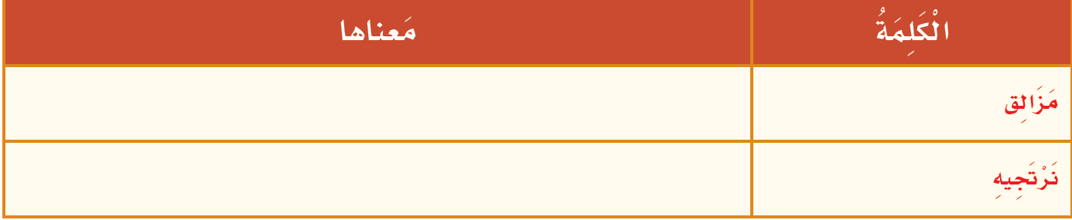

الوحدة السادسة :المهارة المستهدفة : النص الشعري

الوحدة السادسة :المهارة المستهدفة : الوظيفة النحوية : الحال

-أَملأُ الفَراغَ بِوضعِ الحَالِ المناِسبَةِ مِمَّا بَينَ القَوِسين :

- يُؤَدِّي الْمُهنْدِسانِ عَمَلهُما .......... . ) نَشيطانِ - نَشيطَين - نَشيطونَ (

- َشاهَدْتُ قِطارَ الأَنْفاقِ .......... . ) مُنْطَلقًا - مُنْطَلقٌ - مُنْطَلقٍ (

- يُعْجِبُني الشبابُ ......... بِالعِلمِ . )مُتَسلِّحينَ-مُتَسلِّحونَ-مُتَسلِّحانِ (

- انطَلَقْتِ الْمَركَبَةُ إِلى الفَضاءِ......... . ) مُسرِعةً - مُسرِعةٌ - مُسرِعةٍ (

- ظَهَرَتِ الطَّائِراتُ ........ فِي الْجَوِّ . )مُنْتَشراتٌ - مُنتشراتٍ-مُنتشراتْ(
أُجيبُ عَنْ الأَسئلةِ الآتِيَةِ بِإجاباتٍ تَْشتَمِلُ عَلَى حَالٍ مُناِسبَةٍ مَضبوطَةٍ بِالشَكْلِ إِنْ أَمْكَنْ :
كَيفَ تسيرُ السفنُ في البَحْرِ ؟ (.....................................)

كيفَ تَبْدو غُرفَةُ التَّحَكُّمِ فِي الكَهرُباءِ؟ (.....................................)

كَيفَ يَبْدو حَجْمُ الحَاسوبِ الآنَ ؟ (.....................................)

كَيفَ استَقْبَلَ النَّاسُ الهاتِفَ الجوَّالَ ؟ (....................................)

كيفَ رأَيتَ المصانِعَ فِي الْجُبيلِ ؟ (...................................)

الوحدة السادسة :المهارة المستهدفة : الوظيفة النحوية : الحال

أقرأ الأمثلة السابقة ثم أملأ الجدول التالي
- ردَّ )بِيل جيتس( على السؤالٍ مُبتَسمًا .

- يَنْطَلقُ الصاروخانِ فِي الْجَوِّ مُسرِعَينِ .

- عادَ روادُ الفَضاءِ مِنْ الرِّحلةِ الفَضائيَّةِ سالمينَ.

- شاهَدتُ الْمَركَباتِ الفَضائِيَّةِ مُزَوَّداتٍ بالأَجهِزَةِ اللازِمَةِ .

